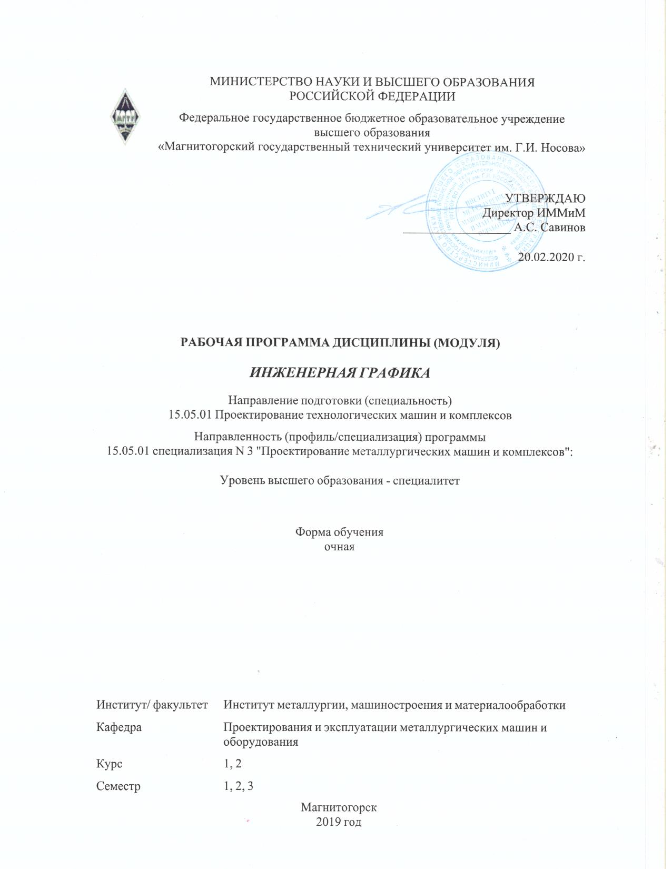 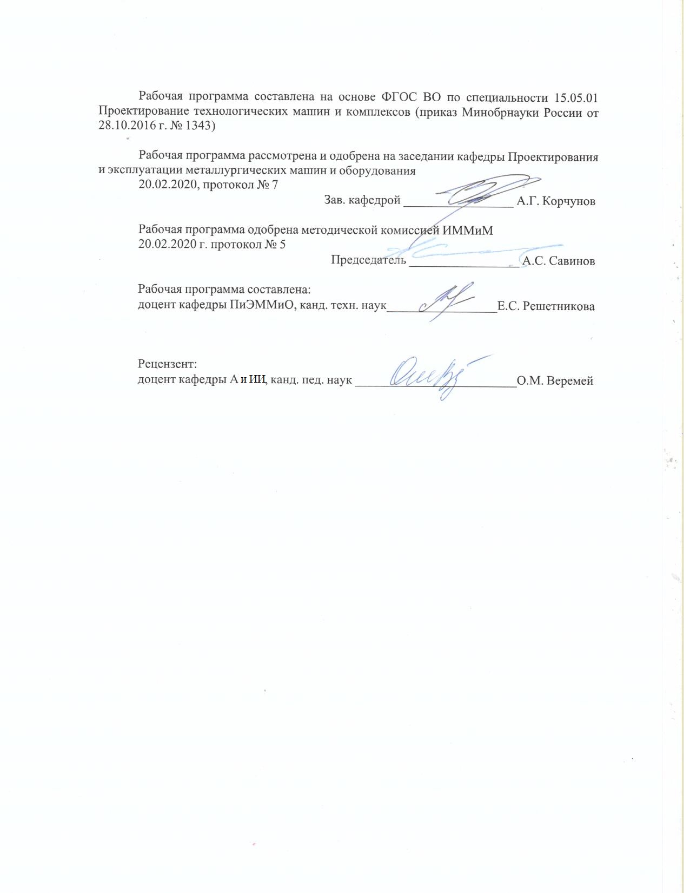

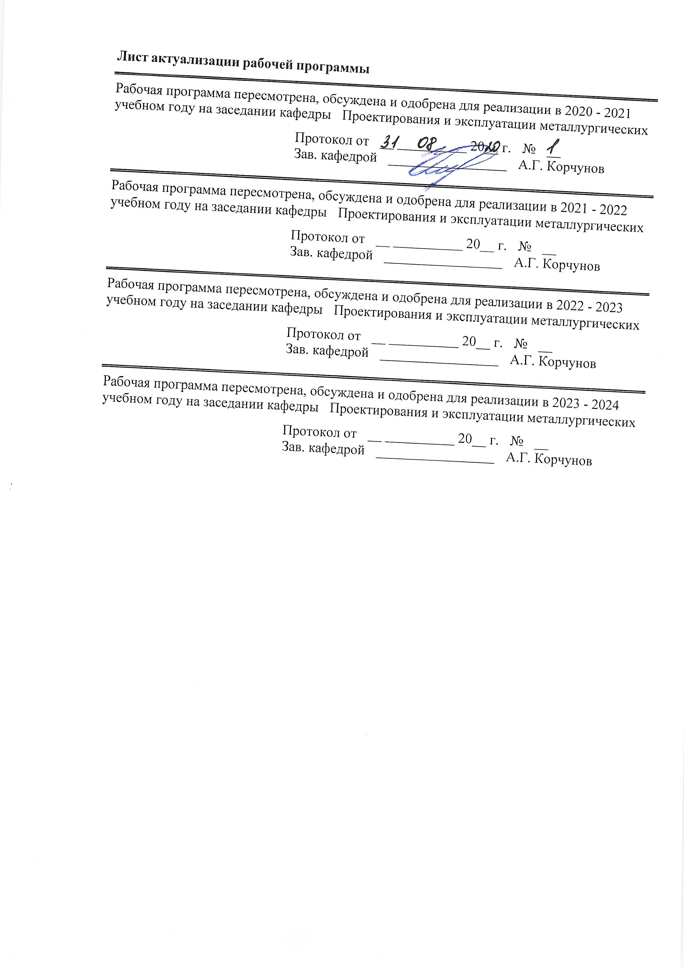

|  |  |
| --- | --- |
| **1** **Цели** **освоения** **дисциплины** **(модуля)** | |
| Целями освоения дисциплины (модуля) «Инженерная графика» являются:  - овладение студентами знаниями, умениями и навыками, необходимыми для выполнения и чтения чертежей различного назначения и решения на чертежах инженерно-графических задач;  - овладение решением задач геометрического моделирования и применения интерактивных графических систем для выполнения и редактирования изображений и чертежей. | |
|  |  |
| **2** **Место** **дисциплины** **(модуля)** **в** **структуре** **образовательной** **программы** | |
| Дисциплина Инженерная графика входит в базовую часть учебного плана образовательной программы.  Для изучения дисциплины необходимы знания (умения, владения), сформированные в результате изучения дисциплин/ практик: | |
| школьные курсы дисциплин: черчение, геометрия, информатика. | |
| Знания (умения, владения), полученные при изучении данной дисциплины будут необходимы для изучения дисциплин/практик: | |
| Системы автоматизированного проектирования | |
| Метрология, стандартизация, сертификация и основы взаимозаменяемости | |
| Основы технологий машиностроения | |
| Проектирование оборудования цехов сталеплавильного производства | |
| Проектирование технологических машин и комплексов аглодоменного производства | |
| Проектирование металлургических подъемно-транспортных машин | |
| Проектирование технологических машин и комплексов прокатного производства | |
| Подготовка к защите и защита выпускной квалификационной работы | |
| Основы проектирования механического оборудования | |
|  |  |
| **3** **Компетенции** **обучающегося,** **формируемые** **в** **результате** **освоения**  **дисциплины** **(модуля)** **и** **планируемые** **результаты** **обучения** | |
| В результате освоения дисциплины (модуля) «Инженерная графика» обучающийся должен обладать следующими компетенциями: | |
|  |  |
| Структурный  элемент  компетенции | Планируемые результаты обучения |
| ПК-11 способностью к систематическому изучению научно-технической информации, отечественного и зарубежного опыта по соответствующей специализации | |
| Знать | - основные положения ЕСКД;  - основные определения и положения инженерной графики;  - нормативные и руководящие материалы, касающиеся выполняемых типов чертежей;  - различные системы автоматизированного проектирования российских и зарубежных разработчиков;  - различные дополнительные приложения для САПР по соответствующей специализации. |

|  |  |
| --- | --- |
| Уметь | - применять основные положения ЕСКД и выявлять особенности изображений для чтения и разработки конструкторской документации;  - обсуждать способы создания конструкторской и проектной документации с помощью 2D и 3D среды;  - объяснять выбор соответствующей САПР в профессиональной деятельности;  - использовать знания чтения и построения чертежей и 3D моделей на междисциплинарном уровне. |
| Владеть | - навыками пользования учебной, справочной литературой, научно- технической информацией;  - практическими навыками применения положений ЕСКД для разработки конструкторской и проектной документации на занятиях в аудитории и на производственной практике;  - умениями выявлять особенности изображений для чтения и разработки конструкторской документации;  - современными методами использования САПР для создания конструкторской и проектной документации по соответствующей специализации;  - практическими умениями и навыками применения имеющихся стандартов и технических условий. |
| ПК-17 способностью разрабатывать рабочую проектную и техническую документацию, оформлять законченные проектно-конструкторские работы с проверкой соответствия разрабатываемых проектов и технической документации стандартам, техническим условиям и другим нормативным документам | |
| Знать | - основные правила разработки рабочей проектной и технической документации в САПР;  - основные правила и различия 2D и 3D моделирования;  - способы решения проектно-конструкторских задач в среде 2D и 3D моделирования;  - различие стандартных пакетов и средств автоматизированного проектирования по соответствующей специализации. |
| Уметь | - оформлять законченные проектно-конструкторские работы;  - проверять соответствие разрабатываемых проектов и технической документации стандартам, техническим условиям и другим нормативным документам;  - объяснять (выявлять и строить) типичные модели продукции на чертежах и 3D моделях;  - применять знания рабочей проектной и технической документации в профессиональной деятельности;  - использовать знания чтения и построения чертежей и 3D моделей на междисциплинарном уровне. |

|  |  |
| --- | --- |
| Владеть | - способность разрабатывать техническую документацию и выполнять проектно-конструкторские работы;  - способность к анализу разрабатываемых проектов и технической документации;  - навыками разработки (выявлять и строить) типичные модели продукции на 2D чертежах и 3D моделях;  - знаниями оформления рабочей проектной и технической документации;  - оформлением законченных проектно-конструкторских работ с проверкой соответствия разрабатываемых проектов и технической документации стандартам в профессиональной деятельности;  - использовать знания чтения и построения чертежей и 3D моделей на междисциплинарном уровне. |
| ОК-1 способностью к абстрактному мышлению, анализу, синтезу | |
| Знать | - основные определения и понятия начертательной геометрии;  - методы и способы решения задач на плоскости;  - основные правила выполнения комплексного чертежа;  - основы построения позиционных и метрических задач. |
| Уметь | - обсуждать способы эффективного решения позиционных и метрических задач;  - строить типичные задачи на плоскости, анализировать изображения на комплексном чертеже;  - применять знания чтения и построения чертежей к синтезу трехмерного пространства;  - решать обобщенные позиционные и метрические задачи;  - использовать знания чтения и построения комплексных чертежей на междисциплинарном уровне. |
| Владеть | - основными методами решения метрических и позиционных задач в области начертательной геометрии;  - методами и способами решения задач на плоскости для выполнения практических задач;  - возможностью междисциплинарного применения полученных знаний. |

|  |  |  |  |  |  |  |  |  |  |
| --- | --- | --- | --- | --- | --- | --- | --- | --- | --- |
|  | **4.** **Структура,** **объём** **и** **содержание** **дисциплины** **(модуля)** | | | | | | | | |
| Общая трудоемкость дисциплины составляет 14 зачетных единиц 504 акад. часов, в том числе:  – контактная работа – 346,75 акад. часов:  – аудиторная – 340 акад. часов;  – внеаудиторная – 6,75 акад. часов  – самостоятельная работа – 121,55 акад. часов;  – подготовка к экзамену – 35,7 акад. часа  Форма аттестации - экзамен, зачет с оценкой | | | | | | | | | |
|  |  |  |  |  |  |  |  |  |  |
| Раздел/ тема  дисциплины | | Семестр | Аудиторная  контактная работа  (в акад. часах) | | | Самостоятельная работа студента | Вид самостоятельной  работы | Форма текущего контроля успеваемости и  промежуточной аттестации | Код компетенции |
| Лек. | лаб.  зан. | практ. зан. |
| 1. Основы начертательной геометрии. | | |  | | | | | | |
| 1.1 Методы проецирования. Комплексный чертеж в трех проекциях. Абсолютные и относительные координаты точки. | | 1 | 2 |  | 8/2И | 2 | Решение задач.  Выполнение контрольной работы по теме | Проверка задач.  Проверка контрольной работы по теме | ПК-11, ПК-17, ОК-1 |
| 1.2 Проекции прямой линии. Положение прямой в пространстве. Взаимное расположение прямых. Конкурирующие точки. Определение натуральной величины отрезка прямой методом прямоугольного треугольника. Проекции прямого угла. | | 2 |  | 8/4И | 2 | Решение задач. Выполнение эпюра. | Проверка задач.  Проверка эпюра. | ПК-11, ПК-17, ОК-1 |
| 1.3 Плоскость. Элементы определяющие плоскость. Различные случаи положения в пространстве. Взаимное положение и принадлежность точек, прямых, плоскостей. Горизонтали, фронтали в плоскостях уровня, проецирующих и общего положения. | | 2 |  | 8/4И | 2 | Решение задач. Выполнение эпюра.  Выполнение контрольной работы по теме. | Проверка задач.  Проверка контрольной работы по теме | ПК-11, ПК-17, ОК-1 |
| 1.4 Методы преобразования чертежей. Способ вращения вокруг проецирующих осей. Способ замены плоскостей проекций. | | 2 |  | 8/2И | 2 | Решение задач. Выполнение эпюра.  Выполнение контрольной работы по теме. | Проверка задач.  Проверка контрольной работы по теме | ПК-11, ПК-17, ОК-1 |
| 1.5 Поверхности. Кинематика образования поверхности. Образование и задание поверхности на чертеже. Точка и линия принадлежащие поверхности. | | 2 |  | 8/4И | 2 | Решение задач. Выполнение эпюра. | Проверка задач.  Проверка эпюра. | ПК-11, ПК-17, ОК-1 |
| 1.6 Сечение многогранников плоскостью частного и общего положения. Пересечение тел вращения плоскостью (цилиндр, конус, сфера). | | 2 |  | 10/4И | 4 | Решение задач. Выполнение эпюра.  Выполнение контрольной работы по теме | Проверка задач.  Проверка контрольной работы по теме | ПК-11, ПК-17, ОК-1 |
| 1.7 Пересечение поверхностей вращения, гранных. Способы построения линии пересечения поверхностей. Способ вспомогательных секущих плоскостей. | | 2 |  | 10/2И | 4 | Решение задач. Выполнение эпюра. | Проверка задач.  Проверка эпюра. | ПК-11, ПК-17, ОК-1 |
| 1.8 Соосные поверхности. Построение линии пересечения поверхностей вращения по теореме Монжа. Обощенные позиционные и метрические задачи. | | 3 |  | 8/2И | 2,15 | Решение задач. Выполнение эпюра.  Выполнение контрольной работы по теме | Проверка задач.  Проверка контрольной работы по теме | ПК-11, ПК-17, ОК-1 |
| Итого по разделу | | | 17 |  | 68/24И | 20,15 |  |  |  |
| Итого за семестр | | | 17 |  | 68/24И | 20,15 |  | экзамен |  |
| 2. Проекционное черчение | | |  | | | | | | |
| 2.1 Общие правила выполнения чертежей. Единая система конструкторской документации (ЕСКД). ГОСТ 2.301-68 Форматы. ГОСТ 2.302-68 Масштабы. ГОСТ 2.303-68 Линии чертежа. ГОСТ 2.304-81 Шрифты чертежные. ГОСТ 2.305-2008. | | 2 | 1 |  | 8/2И | 4 | Решение задач. Выполнение эскиза модели. Тестирование. | Проверка задач.  Проверка эскизов модели.  Тестирование. | ПК-11, ПК-17, ОК-1 |
| 2.2 Тема. ГОСТ 2.305-2008 Изображения: виды, разрезы, сечения. Условности и упрощения на чертеже. | | 1 |  | 8/2И | 4 | Решение задач. Выполнение эскиза модели. Контрольные работы по теме. | Проверка задач. Проверка эскиза модели. Контрольные работы по теме дисциплины. | ПК-11, ПК-17, ОК-1 |
| 2.3 ГОСТ 2.306-68 Обозначения графические материалов и правила их нанесения на чертежах.  ГОСТ 2.307-2011. Нанесение размеров на чертежах и предельных отклонений. | | 2 |  | 8/2И | 4 | Решение задач. Выполнение комплексного чертежа. Контрольные работы по теме дисциплины. Тестирование. | Проверка задач. Проверка комплексного чертежа. Контрольные работы по теме дисциплины. | ПК-11, ПК-17, ОК-1 |
| Итого по разделу | | | 4 |  | 24/6И | 12 |  |  |  |
| 3. Аксонометрические проекции | | |  | | | | | | |
| 3.1 Аксонометрические проекции. Условия наглядности. Свойства параллельного проецирования. Построение плоских фигур и окружностей в различных видах аксонометрических проекций. | | 2 | 2 |  | 8/8И | 4 | Решение задач. Построение детали в аксонометрическ ой проекции. Контрольная работа по теме дисциплины | Проверка задач. Проверка чертежа детали. Контрольная работа по теме дисциплины. | ПК-11, ПК-17, ОК-1 |
| 3.2 ГОСТ 2.317-2011. Стандартные виды аксонометрических проекций. Коэффициенты искажения. | | 2 |  | 8/2И | 4 | Решение задач. Построение детали в аксонометрическ ой проекции. Контрольная работа по теме дисциплины | Проверка задач. Проверка чертежа детали. Контрольная работа по теме дисциплины. | ПК-11, ПК-17, ОК-1 |
| Итого по разделу | | | 4 |  | 16/10И | 8 |  |  |  |
| 4. Машиностроительное черчение | | |  | | | | | | |
| 4.1 Соединения. Типы соединений. Шпоночные и шлицевые соединения. Изображение и обозначение шпоночных соединений. Условности при изображении. | | 2 | 2 |  | 6 | 2 | Построение чертежа с изображением сварного и резьбового соединения. Контрольная работа по теме | Проверка чертежа. Контрольная работа. | ПК-11, ПК-17, ОК-1 |
| 4.2 Сварные соединения. Изображение и обозначение сварных соединений на чертежах. | |  |  | 6 | 2 | Построение чертежа с изображением сварного и резьбового соединения. Контрольная работа по теме | Проверка чертежа. Контрольная работа. | ПК-11, ПК-17, ОК-1 |
| 4.3 Резьбовые соединения. Элементы резьбы. Типы резьб. Изображение и обозначение резьбы. | | 2 |  | 6/2И | 4 | Построение чертежа с изображением сварного и резьбового соединения. Контрольная работа по теме | Проверка чертежа. Контрольная работа. | ПК-11, ПК-17, ОК-1 |
| 4.4 Расчет резьбовых стандартных соединений: винтовое, болтовое, шпилечное. Изображение и обозначение стандартных крепежных соединений на чертеже. | | 2 |  | 6 | 2 | Построение чертежа с изображением сварного и резьбового соединения. Контрольная работа по теме | Проверка чертежа. Контрольная работа. | ПК-11, ПК-17, ОК-1 |
| 4.5 Эскизирование деталей сборочного узла. Особенности и условности при выполнении эскиза СУ | | 2 |  | 6 | 4 | Выполнение эскизов деталей сборочного узла по вариантам | Проверка эскизов. | ПК-11, ПК-17, ОК-1 |
| 4.6 Сборочный чертеж, чертеж общего вида. Условности и упрощения при выполнении СЧ. | | 2 |  | 6 | 4 | Выполнение сборочного чертежа. Контрольная работа по теме дисциплины. | Проверка чертежей. Контрольная работа по теме дисциплины. | ПК-11, ПК-17, ОК-1 |
| 4.7 Спецификация. ЕСКД Требования к содержанию и оформлению спецификации ГОСТ 106-96. | | 2 |  | 6 | 2 | Создание спецификации. Контрольная работа по теме дисциплины. | Проверка чертежей. Контрольная работа по теме дисциплины. | ПК-11, ПК-17, ОК-1 |
| 4.8 ЕСКД ГОСТ 2.109-73, 2.101-97, 2.401-68 Рабочие чертежи. Правила выполнения и оформления рабочих чертежей деталей машин. | | 2 |  | 6/2И | 4 | Выполнение рабочего чертежа детали на основании чертежа общего вида. | Проверка чертежей. | ПК-11, ПК-17, ОК-1 |
| Итого по разделу | | | 14 |  | 48/4И | 24 |  |  |  |
| 5. Компьютерная графика. | | |  | | | | | | |
| 5.1 Основные САПР и виды компьютерной графики. 2D и 3D среда. КОМПАС -3D. Интерфейс. Основные панели, инструменты, операции. | | 2 | 2 |  | 4/4И | 2 | Построение чертежа, фрагмента КОМПАС. Тестирование | Проверка чертежа, фрагмента КОМПАС. Тестирование | ПК-11, ПК-17, ОК-1 |
| 5.2 Создание КОМПАС-чертежа и фрагмента. Настройка интерфейса. Основные инструменты. | | 2 |  | 4/4И | 4 | Построение чертежа, фрагмента КОМПАС. Тестирование | Проверка чертежа, фрагмента КОМПАС. Тестирование | ПК-11, ПК-17, ОК-1 |
| 5.3 Создание детали. Основные инструменты. Операции. Массивы. Вспомогательная геометрия. Редактирование эскизов и операций. | | 2 |  | 6/4И | 4 | Создание 3D модели КОМПАС на основании готовых чертежей деталей. | Проверка 3D моделей. | ПК-11, ПК-17, ОК-1 |
| 5.4 Создание сборки. Основные инструменты. Операции. Редактирование и создание детали в среде сборки. Локальные детали. Компоновочная геометрия. | | 2 |  | 6/6И | 2 | Создание 3D сборки по вариантам. Наложение зависимостей и сопряжений КОМПАС | Проверка 3D сборки. Контрольная работа по теме дисциплины. | ПК-11, ПК-17, ОК-1 |
| 5.5 Создание и подключение спецификации. Основные инструменты. Редактирование спецификации сборки. Добавление разделов спецификации. Подключение документов к разделам спецификации. | | 2 |  | 6/4И | 2 | Создание ассоциативной спецификации сборочного чертежа. Редактирование состава спецификации | Проверка спецификации. | ПК-11, ПК-17, ОК-1 |
| 5.6 Создание и подключение ассоциативного КОМПАС-чертежа. Основные операции создания СЧ, рабочего чертежа детали. Редактирование СЧ и сборки. Исключение из расчета изделий, из разреза. Подключение библиотеки простановки позиций СЧ. Работа со слоями КОМПАС-чертежа. | | 2 |  | 5/2И | 3,2 | Оформление сборочного чертежа. Зачетная работа по темам дисциплины. | Проверка 3D сборки и спецификации по сборочному чертежу. Зачетная работа по темам дисциплины. | ПК-11, ПК-17, ОК-1 |
| Итого по разделу | | | 12 |  | 31/24И | 17,2 |  |  |  |
| Итого за семестр | | | 34 |  | 119/44И | 61,2 |  | зао |  |
| 6. Инженерная и компьютерная графика | | |  | | | | | | |
| 6.1 САПР Autodesk Inventor. 2D и 3D среда. Настройка интерфейса. Основные панели, инструменты, операции. | | 3 | 4 |  | 8/2И | 8 | Создание различных типов файлов. Настройка интерфейса. | Проверка файлов. Тестирование. | ПК-11, ПК-17, ОК-1 |
| 6.2 Создание детали Autodesk Inventor. Определение среды. Особенности создания эскизов. Наложение зависимостей на 2D геометрию. Основные инструменты. Определение свойств детали, наложение текстуры, материала. | | 4 |  | 10/2И | 8 | Создание файла детали. Определение геометрии изделия. Задание свойств детали. | Проверка 3D моделей деталей | ПК-11, ПК-17, ОК-1 |
| 6.3 Создание Autodesk Inventor детали. Основные инструменты. Операции. Массивы. Вспомогательная геометрия. Редактирование эскизов детали и операций. | | 4 |  | 16/2И |  | Создание детали. Контрольная работа по теме дисциплины. | Проверка 3D моделей деталей. Контрольная работа по теме дисциплины. | ПК-11, ПК-17, ОК-1 |
| 6.4 Создание сборки Autodesk Inventor. Основные инструменты. Операции. Редактирование и правка деталей в среде сборки. Наложение зависимостей 3D на детали и сборочные единицы. | | 6 |  | 10/4И | 8 | Создание сборки 3D. Определение зависимостей между деталями и сборочными единицами | Проверка 3D моделей сборки. Проверка зависимостей. | ПК-11, ПК-17, ОК-1 |
| 6.5 Создание сборки Autodesk Inventor. Использование библиотеки стандартных изделий. Применение модуля проектирование в среде сборки. | | 4 |  | 8/6И | 6 | Создание сборки 3D. Применение модуля проектирование сборки | Проверка 3D моделей сборки. Проверка изделий проектирования | ПК-11, ПК-17, ОК-1 |
| 6.6 Создание сборочного чертежа Autodesk Inventor на основании 3D сборки. Подключение и оформление спецификации. | | 6 |  | 8/4И | 6 | Создание сборочного чертежа на основании сборки 3D. Применение спецификации.  Контрольная работа по теме дисциплины. | Проверка чертежей, спецификации. Контрольная работа по теме дисциплины. | ПК-11, ПК-17, ОК-1 |
| 6.7 Создание рабочих чертежей уникальных деталей. Оформление чертежей в соответствии с требованиям ЕСКД. Модуль поддержки ГОСТ РФ. | | 6 |  | 8/4И | 4,2 | Создание рабочих чертежей деталей. Оформление в соответствии с требованиями ЕСКД. Зачетная работа по темам дисциплины. | Проверка чертежей. Зачетная работа по темам дисциплины. | ПК-11, ПК-17, ОК-1 |
| Итого по разделу | | | 34 |  | 68/24И | 40,2 |  |  |  |
| Итого за семестр | | | 34 |  | 68/24И | 40,2 |  | зао |  |
| Итого по дисциплине | | | 85 |  | 255/92 И | 121,5 5 |  | экзамен, зачет с оценкой | ПК-11,ПК- 17,ОК-1 |

|  |
| --- |
| **5** **Образовательные** **технологии** |
|  |
| Для реализации предусмотренных видов учебной работы в качестве образовательных технологий в преподавании дисциплины «Инженерная графика» используются традиционная и информационно-коммуникационная образовательные технологии.  Для формирования представлений об основах начертательной геометрии, способах проецирования, методах построения чертежей, трехмерных объектов, способах преобразования чертежа, основах инженерной графики, теоретических основ и правил построения изображений трехмерных форм и развития пространственного представления студентов используются:  - лекция-визуализация – изложение содержания сопровождается презентацией (демонстрацией учебных материалов, представленных в различных знаковых системах, в т.ч. иллюстративных, графических, аудио- и видеоматериалов) - для ознакомления с основными положениями и алгоритмами решений задач; для наглядного представления способов решения позиционных и метрических задач, построения различных изображений;  - информационная лекция – последовательное изложение материала в дисциплинарной логике, осуществляемое преимущественно вербальными средствами (монолог преподавателя) - для систематизации и закрепления знаний по дисциплине.  Практические занятия по инженерной графике проводятся в традиционной и интерактивной форме. В традиционной форме практическое занятие, посвящено освоению конкретных умений и навыков по предложенному алгоритму.  В рамках интерактивного обучения применяются IT-методы (использование сетевых мультимедийных учебников разработчиков программного обеспечения, электронных образовательных ресурсов по данной дисциплине, в том числе и ЭОР кафедры); совместная работа в малых группах (2-3 студента) – прохождение всех этапов и методов получения изображения; индивидуальное обучение.  Предусмотрено использование в учебном процессе активных и интерактивных форм проведения занятий компьютерных симуляций, в сочетании с внеаудиторной работой с целью формирования и развития профессиональных навыков обучающихся. |
|  |
| **6** **Учебно-методическое** **обеспечение** **самостоятельной** **работы** **обучающихся** |
| Представлено в приложении 1. |
|  |
| **7** **Оценочные** **средства** **для** **проведения** **промежуточной** **аттестации** |
| Представлены в приложении 2. |
|  |
| **8** **Учебно-методическое** **и** **информационное** **обеспечение** **дисциплины** **(модуля)** |
| **а)** **Основная** **литература:** |
| 1. Савельева, И. А. Конспект лекций по дисциплине инженерная и компьютерная графика: учебное пособие / И. А. Савельева; МГТУ. - Магнитогорск: МГТУ, 2018. - 1 электрон. опт. диск (CD-ROM). – Режим доступа: <https://magtu.informsystema.ru/uploader/fileUpload?name=3653.pdf&show=dcatalogues/1/1526283/3653.pdf&view=true> — Загл. с экрана. |
|  |
| **б)** **Дополнительная** **литература:** |
| 1. Денисюк, Н. А. Отдельные главы по начертательной геометрии и инженерной графике: учебное пособие / Н. А. Денисюк, Е. Б. Скурихина, Т. В. Токарева. - Магнитогорск: МГТУ, 2014. - 1 электрон. опт. диск (CD-ROM). - Режим доступа: <https://magtu.informsystema.ru/uploader/fileUpload?name=945.pdf&show=dcatalogues/1/1118980/945.pdf&view=true> - Загл. с экрана. |

|  |  |  |  |  |
| --- | --- | --- | --- | --- |
| 2. Денисюк, Н. А. Поверхности в графическом редакторе КОМПАС-График: учебное пособие / Н. А. Денисюк, Т. В. Токарева; МГТУ. - Магнитогорск: МГТУ, 2016. - 1 электрон. опт. диск (CD-ROM). - Режим доступа: <https://magtu.informsystema.ru/uploader/fileUpload?name=2340.pdf&show=dcatalogues/1/1129979/2340.pdf&view=true> — Загл. с экрана.  3. Денисюк, Н. А. Правила выполнения чертежей в инженерной геометрии: учебное пособие / Н. А. Денисюк, Т. В. Токарева, Е. С. Решетникова; МГТУ. - Магнитогорск: МГТУ, 2016. - 59 с.: ил. - Режим доступа: <https://magtu.informsystema.ru/uploader/fileUpload?name=2271.pdf&show=dcatalogues/1/1129783/2271.pdf&view=true> — Загл. с экрана.  4. Денисюк, Н. А. Решение типовых задач по курсу начертательная геометрия и инженерная графика: учебное пособие / Н. А. Денисюк, Е. Б. Скурихина, Т. В. Токарева. - Магнитогорск: МГТУ, 2014. - 1 электрон. опт. диск (CD-ROM). - Режим доступа: <https://magtu.informsystema.ru/uploader/fileUpload?name=933.pdf&show=dcatalogues/1/1118950/933.pdf&view=true> — Загл. с экрана.  5. Савельева, И. А. Инженерная графика. Моделирование изделий и составление конструкторской документации в системе КОМПАС-3D: учебное пособие / И. А. Савельева, В. И. Кадошников, И. Д. Кадошникова; МГТУ. - Магнитогорск, 2010. - 186 с. – Режим доступа: <https://magtu.informsystema.ru/uploader/fileUpload?name=311.pdf&show=dcatalogues/1/1068565/311.pdf&view=true> — Загл. с экрана.  6. Савельева, И. А. Начертательная геометрия и компьютерная графика: учебное пособие / И. А. Савельева; МГТУ. - Магнитогорск: МГТУ, 2017. - 1 электрон. опт. диск (CD-ROM). - Режим доступа: <https://magtu.informsystema.ru/uploader/fileUpload?name=3290.pdf&show=dcatalogues/1/1137481/3290.pdf&view=true> — Загл. с экрана.  7. Савельева, И. А. Решение типовых задач инженерной геометрии средствами компьютерной графики: учебное пособие / И. А. Савельева; МГТУ. - Магнитогорск: МГТУ, 2016. - 111 с. - Режим доступа: <https://magtu.informsystema.ru/uploader/fileUpload?name=2269.pdf&show=dcatalogues/1/1129778/2269.pdf&view=true> — Загл. с экрана.  8. Свистунова, Е. А. Инженерная геометрия: учебное пособие / Е. А. Свистунова, Е. С. Решетникова, Е. Б. Скурихина; МГТУ. - Магнитогорск: МГТУ, 2016. - 1 электрон. опт. диск (СD-ROM). - Режим доступа: <https://magtu.informsystema.ru/uploader/fileUpload?name=2532.pdf&show=dcatalogues/1/1130334/2532.pdf&view=true> — Загл. с экрана.  9. Пожидаев, Ю. А. Компьютерное моделирование и создание проектно-конструкторской документации в машиностроении средствами САПР. Инженерная и компьютерная графика в Autodesk Inventor, AutoCAD: учебное пособие. Ч. 1 / Ю. А. Пожидаев, Е. А. Свистунова, О. М. Веремей; МГТУ. - Магнитогорск: МГТУ, 2016. - 1 электрон. опт. диск (CD-ROM). - Режим доступа: <https://magtu.informsystema.ru/uploader/fileUpload?name=2525.pdf&show=dcatalogues/1/1130327/2525.pdf&view=true> — Загл. с экрана.  10. Решетникова, Е. С. Создание проектно-конструкторской документации: учебное пособие. Ч. 1. Эскизирование деталей машин / Е. С. Решетникова, Е. А. Свистунова, Е. Б. Скурихина; МГТУ. - Магнитогорск: МГТУ, 2018. - 1 электрон. опт. диск (CD-ROM). – Режим доступа: <https://magtu.informsystema.ru/uploader/fileUpload?name=3722.pdf&show=dcatalogues/1/1527711/3722.pdf&view=true> — Загл. с экрана.  11. Веремей, О. М. Начертательная геометрия: учебное пособие. Ч. 2 / О. М. Веремей, Е. А. Свистунова; МГТУ. - Магнитогорск: МГТУ, 2016. - 1 электрон. опт. диск (CD-ROM). - Режим доступа: | | | | |
| <https://magtu.informsystema.ru/uploader/fileUpload?name=2515.pdf&show=dcatalogues/1/1130301/2515.pdf&view=true> — Загл. с экрана. | | | | |
|  |  |  |  |  |
| |  | | --- | |  | | 1. Решетникова, Е. С. Практикум по дисциплинам "Начертательная геометрия и компьютерная графика", "Начертательная геометрия и инженерная графика", "Инженерная графика" : учебное пособие [для вузов] / Е. С. Решетникова, Е. А. Свистунова, И. А. Савельева ; Магнитогорский гос. технический ун-т им. Г. И. Носова. - Магнитогорск : МГТУ им. Г. И. Носова, 2020. - 1 CD-ROM. - ISBN 978-5-9967-1911-2. - Загл. с титул. экрана. - URL : <https://magtu.informsystema.ru/uploader/fileUpload?name=4223.pdf&show=dcatalogues/1/1537346/4223.pdf&view=true> — Загл. с экрана.  2. Токарева, Т. В. Практикум по начертательной геометрии. Комплекс задач: учебное пособие / Т. В. Токарева, И. А. Савельева; МГТУ. - Магнитогорск: МГТУ, 2018. - 1 электрон. опт. диск (CD-ROM). - Режим доступа: <https://magtu.informsystema.ru/uploader/fileUpload?name=3542.pdf&show=dcatalogues/1/1515184/3542.pdf&view=true> — Загл. с экрана.  3. Савельева, И. А. Компьютерная графика и геометрические основы моделирования: учебное пособие / И. А. Савельева, Е. С. Решетникова; МГТУ. - Магнитогорск: МГТУ, 2016. - 119 с. - Режим доступа: <https://magtu.informsystema.ru/uploader/fileUpload?name=2270.pdf&show=dcatalogues/1/1129781/2270.pdf&view=true> — Загл. с экрана.  4. Мишуковская, Ю. И. Аксонометрические проекции : учебное пособие [для вузов] / Ю. И. Мишуковская, Л. В. Дерябина, А. Г. Корчунов ; Магнитогорский гос. технический ун-т им. Г. И. Носова. - Магнитогорск : МГТУ им. Г. И. Носова, 2019. - 1 CD-ROM. - Загл. с титул. экрана. - URL: <https://magtu.informsystema.ru/uploader/fileUpload?name=3836.pdf&show=dcatalogues/1/1530274/3836.pdf&view=true> — Загл. с экрана.  5. Скурихина, Е. Б. Резьбовые и сварные соединения: учебное пособие / Е. Б. Скурихина, С. Ю. Собченко; МГТУ. - Магнитогорск: МГТУ, 2016. - 1 электрон. опт. диск (CD-ROM). - Режим доступа: <https://magtu.informsystema.ru/uploader/fileUpload?name=2431.pdf&show=dcatalogues/1/1130137/2431.pdf&view=true> — Загл. с экрана.  6. Ткаченко, Т. Г. Сборочный чертеж: учебное пособие / Т. Г. Ткаченко, Л. В. Горохова, Т. И. Костогрызова; МГТУ, каф. ПМиГ. - Магнитогорск, 2009. - 50 с. - Режим доступа: <https://magtu.informsystema.ru/uploader/fileUpload?name=265.pdf&show=dcatalogues/1/1060690/265.pdf&view=true> — Загл. с экрана. | | | | | |
| |  | | --- | | **в)** **Методические** **указания:** | | 1. Решетникова, Е. С. Практикум по дисциплинам "Начертательная геометрия и компьютерная графика", "Начертательная геометрия и инженерная графика", "Инженерная графика" : учебное пособие [для вузов] / Е. С. Решетникова, Е. А. Свистунова, И. А. Савельева ; Магнитогорский гос. технический ун-т им. Г. И. Носова. - Магнитогорск : МГТУ им. Г. И. Носова, 2020. - 1 CD-ROM. - ISBN 978-5-9967-1911-2. - Загл. с титул. экрана. - URL : <https://magtu.informsystema.ru/uploader/fileUpload?name=4223.pdf&show=dcatalogues/1/1537346/4223.pdf&view=true> — Загл. с экрана.  2. Токарева, Т. В. Практикум по начертательной геометрии. Комплекс задач: учебное пособие / Т. В. Токарева, И. А. Савельева; МГТУ. - Магнитогорск: МГТУ, 2018. - 1 электрон. опт. диск (CD-ROM). - Режим доступа: <https://magtu.informsystema.ru/uploader/fileUpload?name=3542.pdf&show=dcatalogues/1/1515184/3542.pdf&view=true> — Загл. с экрана.  3. Савельева, И. А. Компьютерная графика и геометрические основы моделирования: учебное пособие / И. А. Савельева, Е. С. Решетникова; МГТУ. - Магнитогорск: МГТУ, 2016. - 119 с. - Режим доступа: <https://magtu.informsystema.ru/uploader/fileUpload?name=2270.pdf&show=dcatalogues/1/1129781/2270.pdf&view=true> — Загл. с экрана.  4. Мишуковская, Ю. И. Аксонометрические проекции : учебное пособие [для вузов] / Ю. И. Мишуковская, Л. В. Дерябина, А. Г. Корчунов ; Магнитогорский гос. технический ун-т им. Г. И. Носова. - Магнитогорск : МГТУ им. Г. И. Носова, 2019. - 1 CD-ROM. - Загл. с титул. экрана. - URL: <https://magtu.informsystema.ru/uploader/fileUpload?name=3836.pdf&show=dcatalogues/1/1530274/3836.pdf&view=true> — Загл. с экрана.  5. Скурихина, Е. Б. Резьбовые и сварные соединения: учебное пособие / Е. Б. Скурихина, С. Ю. Собченко; МГТУ. - Магнитогорск: МГТУ, 2016. - 1 электрон. опт. диск (CD-ROM). - Режим доступа: <https://magtu.informsystema.ru/uploader/fileUpload?name=2431.pdf&show=dcatalogues/1/1130137/2431.pdf&view=true> — Загл. с экрана.  6. Ткаченко, Т. Г. Сборочный чертеж: учебное пособие / Т. Г. Ткаченко, Л. В. Горохова, Т. И. Костогрызова; МГТУ, каф. ПМиГ. - Магнитогорск, 2009. - 50 с. - Режим доступа: <https://magtu.informsystema.ru/uploader/fileUpload?name=265.pdf&show=dcatalogues/1/1060690/265.pdf&view=true> — Загл. с экрана. | | | | | |
|  |  |  |  |  |
| **г)** **Программное** **обеспечение** **и** **Интернет-ресурсы:** | | | | |
|  | | | | |
|
|  |  |  |  |  |
| **Программное** **обеспечение** | | | | |
|  | Наименование ПО | № договора | Срок действия лицензии |  |
|  | 7Zip | свободно распространяемое ПО | бессрочно |  |
|  | АСКОН Компас 3D в.16 | Д-261-17 от 16.03.2017 | бессрочно |  |

|  |  |  |  |  |
| --- | --- | --- | --- | --- |
|  | MS Windows 7 Professional(для классов) | Д-1227-18 от 08.10.2018 | 11.10.2021 |  |
|  | Autodesk Inventor Professional 2018 | учебная версия | бессрочно |  |
|  | MS Office 2007 Professional | № 135 от 17.09.2007 | бессрочно |  |
|  | FAR Manager | свободно распространяемое ПО | бессрочно |  |
|  |  |  |  |  |
| **Профессиональные** **базы** **данных** **и** **информационные** **справочные** **системы** | | | | |
|  | Название курса | | Ссылка |  |
|  | Электронная база периодических изданий East View Information Services, ООО «ИВИС» | | https://dlib.eastview.com/ |  |
|  |  |
|  | Национальная информационно-аналитическая система – Российский индекс научного цитирования (РИНЦ) | | URL: https://elibrary.ru/project\_risc.asp |  |
|  | Поисковая система Академия Google (Google Scholar) | | URL: https://scholar.google.ru/ |  |
|  | Информационная система - Единое окно доступа к информационным ресурсам | | URL: http://window.edu.ru/ |  |
|  | Федеральное государственное бюджетное учреждение «Федеральный институт промышленной собственности» | | URL: http://www1.fips.ru/ |  |
|  | Электронные ресурсы библиотеки МГТУ им. Г.И. Носова | | http://magtu.ru:8085/marcweb2/Default.asp |  |
| **9** **Материально-техническое** **обеспечение** **дисциплины** **(модуля)** | | | | |
|  |  |  |  |  |
| Материально-техническое обеспечение дисциплины включает: | | | | |
| Учебные аудитории для проведения занятий лекционного типа. Мультимедийные средства хранения, передачи и представления информации  Учебные аудитории для проведения практических занятий, групповых и индивидуальных консультаций, текущего контроля и промежуточной аттестации. Наглядные материалы и учебные модели для выполнения практических работ:  1. Стенды, плакаты: «Нанесение размеров», «Сечения», «соединение вида и разреза», «Выполнение разрезов», «Основные виды» и другие.  2. Модели вычерчиваемых деталей.  3. Детали для замера резьбы с натуры.  4. Измерительный инструмент.  5. Сборочные узлы.  Персональные компьютеры с пакетом MS Office, КОМПАС 3D V16, выходом в Интернет и с доступом в электронную информационно-образовательную среду университета.  Помещения для самостоятельной работы обучающихся. Персональные компьютеры с пакетом MS Office, КОМПАС 3D V16, выходом в Интернет и с доступом в электронную информационно-образовательную среду университета.  Помещение для хранения и профилактического обслуживания учебного оборудования. Стеллажи для хранения учебного оборудования.  Шкафы для хранения учебно-методической документации, учебного оборудования и учебно-наглядных пособий. | | | | |
|

**Приложение 1.**

**6 Учебно-методическое обеспечение самостоятельной работы обучающихся**

По дисциплине «Инженерная графика» предусмотрена аудиторная и внеаудиторная самостоятельная работа обучающихся.

Аудиторная самостоятельная работа студентов предполагает решение контрольных задач на практических занятиях.

**Примерные аудиторные контрольные работы (АКР):**

***АКР №1.*** Построение эпюра точки по заданным абсолютным координатам точки:

K (100; 50; 25), L (30; -30; 100), M (0; 100; -50);

по заданным относительным координатам точки:

А; В (20; 10; 5);

А; С (10; 15; -5);

А; D (-10; 0; 10).

Записать относительные координаты точки А, относительно точек В, С и D.

В; А (\_\_\_\_; \_\_\_\_; \_\_\_\_); L; K (\_\_\_\_; \_\_\_\_; \_\_\_\_);

С; А (\_\_\_\_; \_\_\_\_; \_\_\_\_); L; M (\_\_\_\_; \_\_\_\_; \_\_\_\_);

D; А (\_\_\_\_; \_\_\_\_;\_\_\_\_).

***АКР №2.*** Положение прямой линии в пространстве.Нахождение истинной длины линии.

Дано: ломаная линия АВСDЕ. Определить истинную длину АВСDЕ.

Построить на отрезке прямой СD точку К, по условию: СК = 15мм (использовать метод прямоугольного треугольника).

Укажите, какое положение занимают эти прямые в пространстве



***АКР №3.*** Построение проекций плоской фигуры (равностороннего треугольника ∆АВС), применение способ преобразования комплексного чертежа.

Дано: отрезок АВ (А1В1, А2В2), который является стороной равностороннего треугольника, лежащего во фронтально-проецирующей плоскости φ.

Построить истинную величину треугольника и определить длину высоты СК.



***АКР №4.*** Построение линии пересечения плоских фигур. Определить видимость участков треугольников АВС и DEF



***АКР №5.*** Пересечение тел вращения плоскостью (цилиндр, конус, сфера)

Построить три проекции поверхности вращения со сквозным вырезом



***АКР №6.*** Линии пересечения тел вращения (цилиндр, конус, сфера). Метод вспомогательных секущих плоскостей.

Построить три проекции поверхностей вращения с определением линии пересечения.



***АКР №7.*** Единая система конструкторской документации *(ЕСКД ГОСТ 2.305-2008)*. Контрольная работа выполняется устно.

УКАЖИТЕ, НА КАКОМ ИЗ ПРЕДСТАВЛЕННЫХ ЧЕРТЕЖЕЙ:

1. Выполнен сложный разрез.
2. Выполнен полный фронтальный разрез.
3. Выполнен полный профильный разрез.
4. Выполнены местные разрезы.
5. Выполнен местный вид.
6. Выполнены сечения
7. Выполненный разрез следует обозначить.



1. Выполненный разрез целесообразно соединить с видом осью симметрии.
2. Выполнена условность при изображении в разрезе отверстий на круглых фланцах, не попавших в секущую плоскость.
3. Неправильно выполнена штриховка в разрезах.

****

***АКР №8.*** Единая система конструкторской документации *(ЕСКД ГОСТ 2.305-2008)*. Контрольная работа выполняется в письменном виде.



***АКР №9.*** Аксонометрические проекции

На основе комплексного чертежа построить прямоугольную изометрию с вырезом четверти.

****

***АКР №10.*** Резьбовые соединения

****

***АКР №11.*** Резьбовые и сварные соединения

УКАЖИТЕ, НА КАКОМ ИЗ ПРЕДСТАВЛЕННЫХ ЧЕРТЕЖЕЙ:

****

***АКР №12.*** Контрольная работа по сборочному чертежу проводится на основании выполненного студентом индивидуального варианта домашнего задания. Включает в себя вопросы построения сечения СЧ, теоретические вопросы по условностям и упрощения, применяемым на сборочных чертежах.

***АКР №13.*** Контрольная работа по чтению и деталированию сборочного чертежа проводится на основании индивидуального варианта СЧ.

Построение рабочего чертежа изделия. Оформление чертежа в соответствии с ЕСКД.

*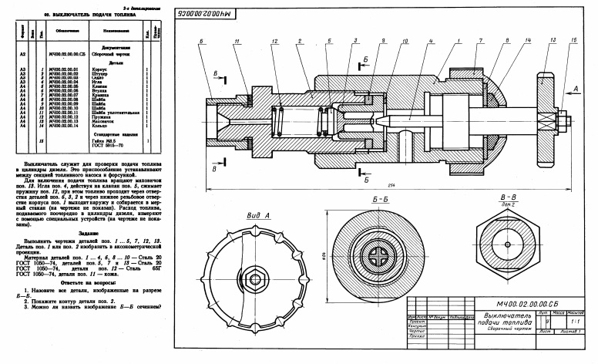*

Внеаудиторная самостоятельная работа обучающихся осуществляется в виде изучения литературы по соответствующему разделу с проработкой материала; выполнения индивидуальных домашних заданий.

**Примерные индивидуальные домашние задания (ИДЗ):**

***ИДЗ №1.*** Комплексный чертеж точки, прямой, плоскости.

По заданным абсолютным координатам точек построить три проекции плоских фигур АВК и СDЕ.

A (40; 10; 20); C (30; 40; 10);

B (10; 40; 20); D (10; 10; 40);

К (120; 100; 0) Е (0; 0; 150)

Определить, какое положение занимают плоскости, заданные треугольниками АВК и СDЕ в пространстве, их взаимное расположение. Построить линию пересечения треугольников. Определить видимость участков плоских фигур, относительно друг друга.

Запишите относительные координаты точек В, С и D относительно точки А.

А; В (\_\_\_\_; \_\_\_\_; \_\_\_\_);

А; С (\_\_\_\_; \_\_\_\_; \_\_\_\_);

А; D (\_\_\_\_; \_\_\_\_;\_\_\_\_).

***ИДЗ №2.*** Поверхности. Линия пересечения поверхности плоскостью.

Построить: три проекции тела. Записать точки, лежащие на очерках и название линий сечения поверхности вращения, заданными плоскостями.



|  |  |  |
| --- | --- | --- |
| Положение плоскости | Линии сечения | Характерные точки |
|  |  |  |
|  |  |  |
|  |  |  |

***ИДЗ №3.*** Поверхности. Линия пересечения поверхностей вращения.

Построить: три проекции поверхностей вращения, определить линию пересечения поверхностей с учетом видимости.



***ИДЗ №4.*** Эскизирование модели

Выполнить эскиз модели по индивидуальным вариантам (модели находятся в препараторской кафедры ПиЭММО).

***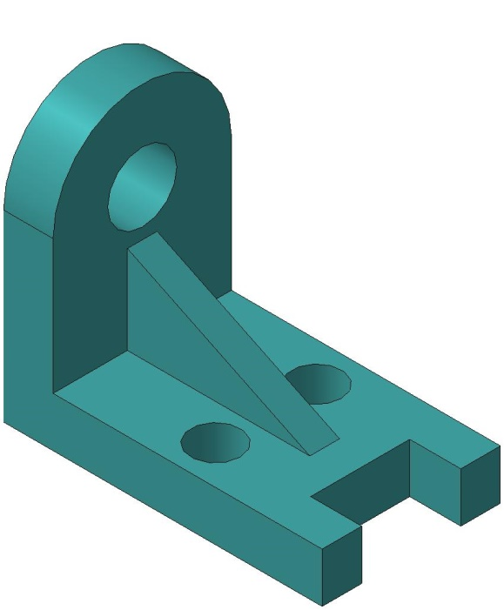***

***ИДЗ №5.*** Проекционное черчение

По заданным видам построить комплексный чертеж детали в соответствии с требованиями ЕСКД.

***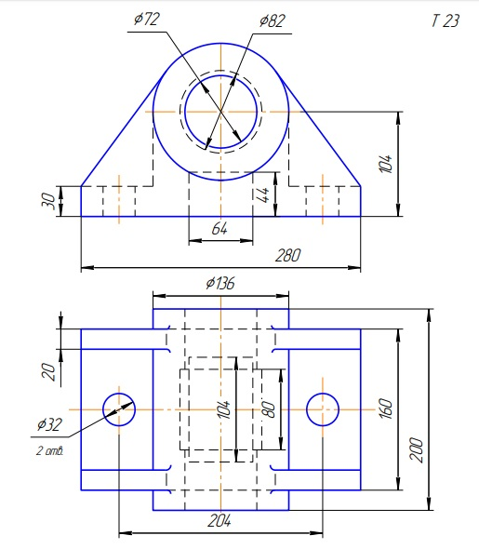***

***ИДЗ №6.*** Аксонометрические проекции

Построить прямоугольную изометрию детали (деталь из темы Проекционное черчение).

Выполнить четверть выреза. Проставить размеры.

***ИДЗ №7***. Резьбовые и сварные соединения

По представленным чертежам и индивидуальным вариантам выполнить расчеты крепежных соединения (винтового, болтового, шпилечного). Разработать сборочный чертеж Элеватора и спецификацию к нему.

***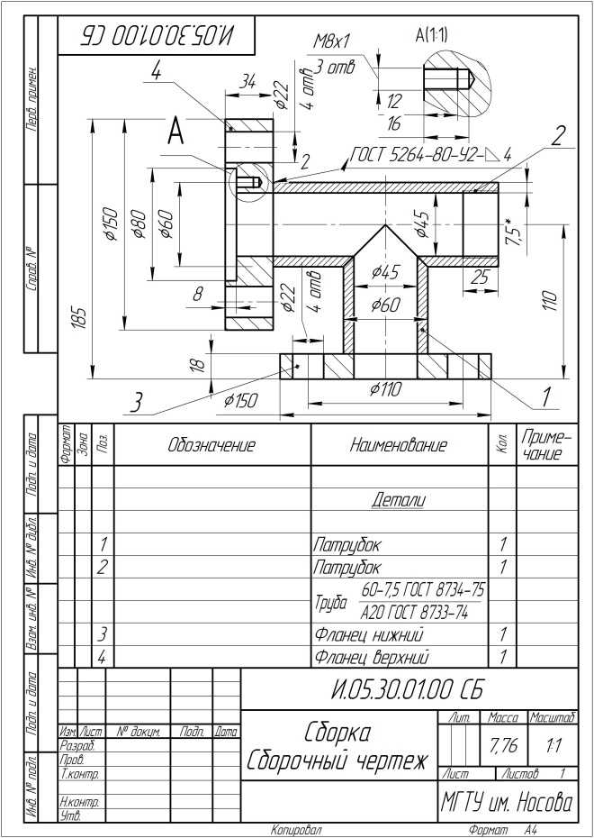***  ***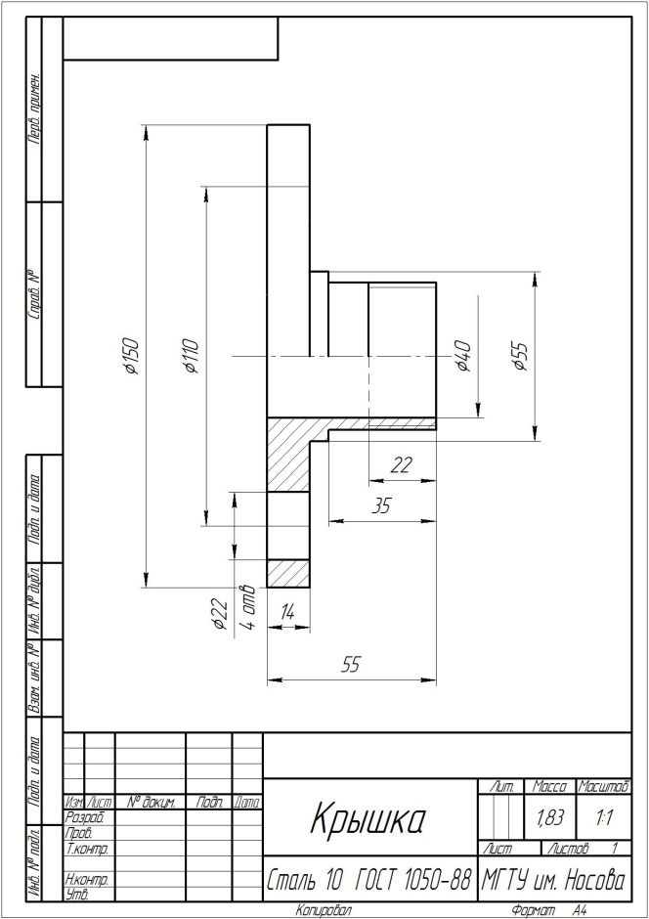***

***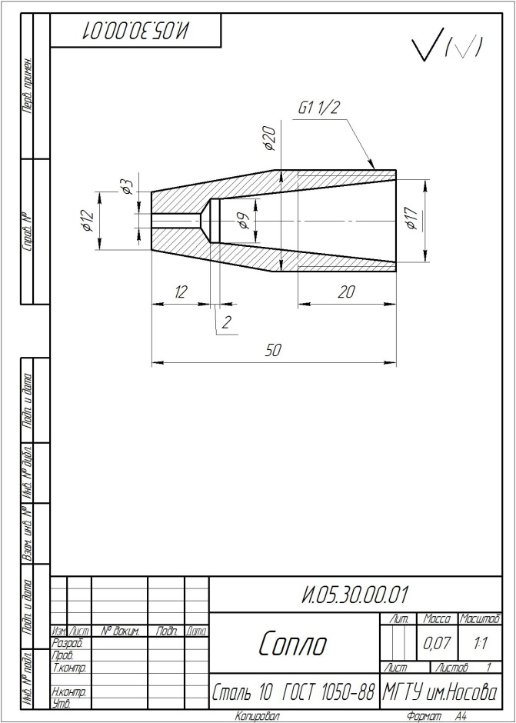 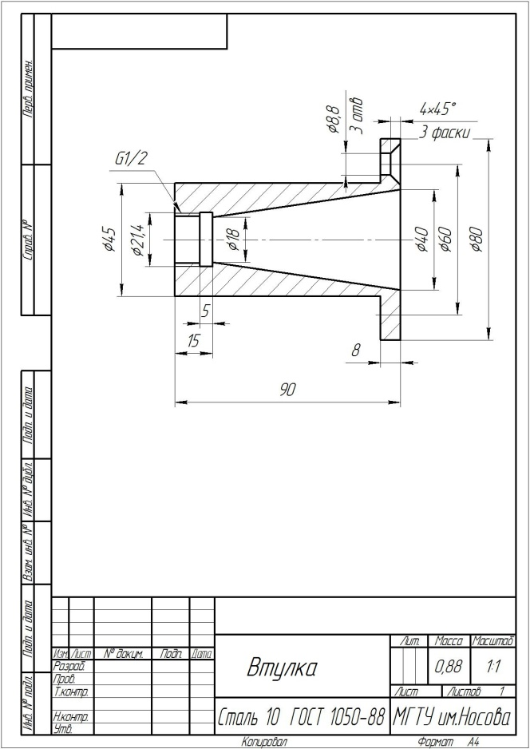***

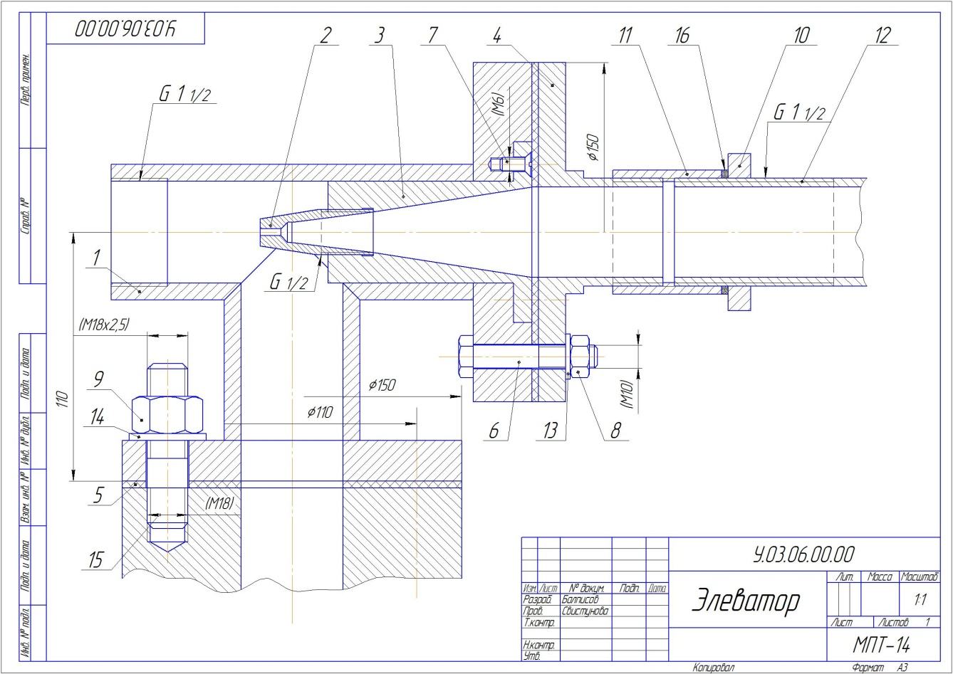

***ИДЗ №8.*** Резьбовые и сварные соединения. Компьютерная графика. Работа с библиотеками стандартных изделий КОМПАС-3D.

В соответствии с расчетами стандартных крепежных соединений и представленных рабочих чертежей изделий создать 3D модели деталей элеватора в Компас 3D.

Создать 3D сборку элеватора в КОМПАС-3D.

***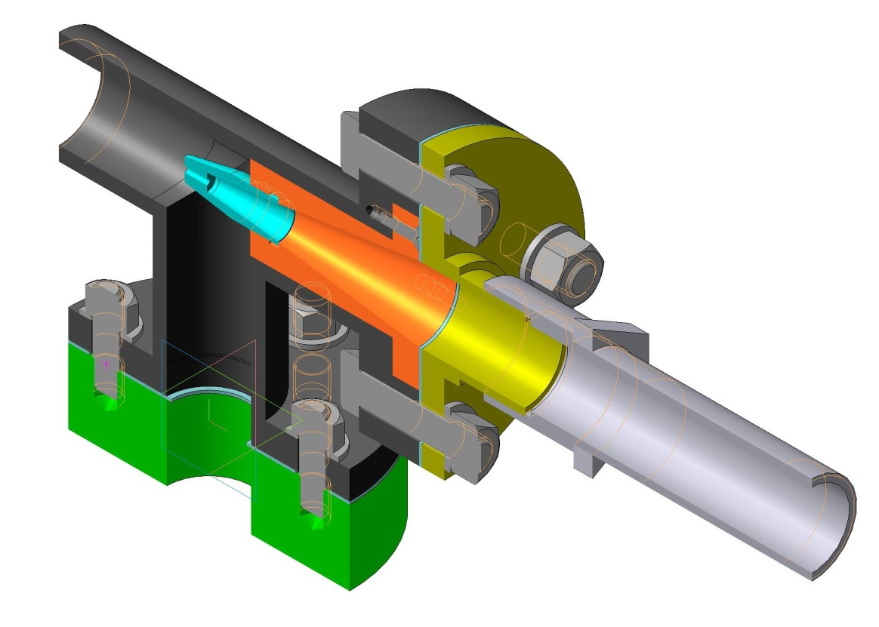***

***ИДЗ №9.*** Эскизирование деталей сборочного узла

Выполнить по индивидуальным вариантам эскизы деталей сборочного узла (сборочные узлы находятся в препараторской кафедры ПиЭММО).

*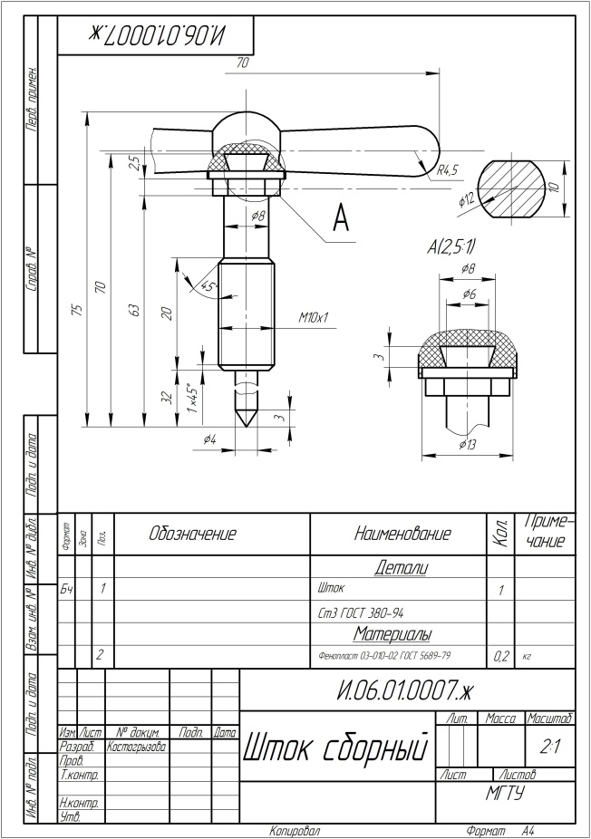 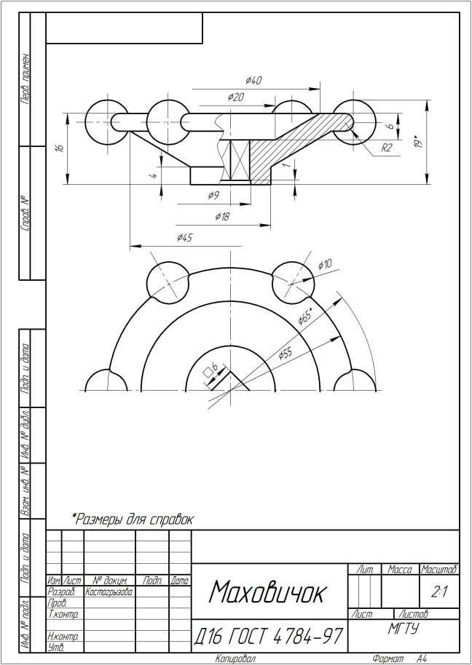*

*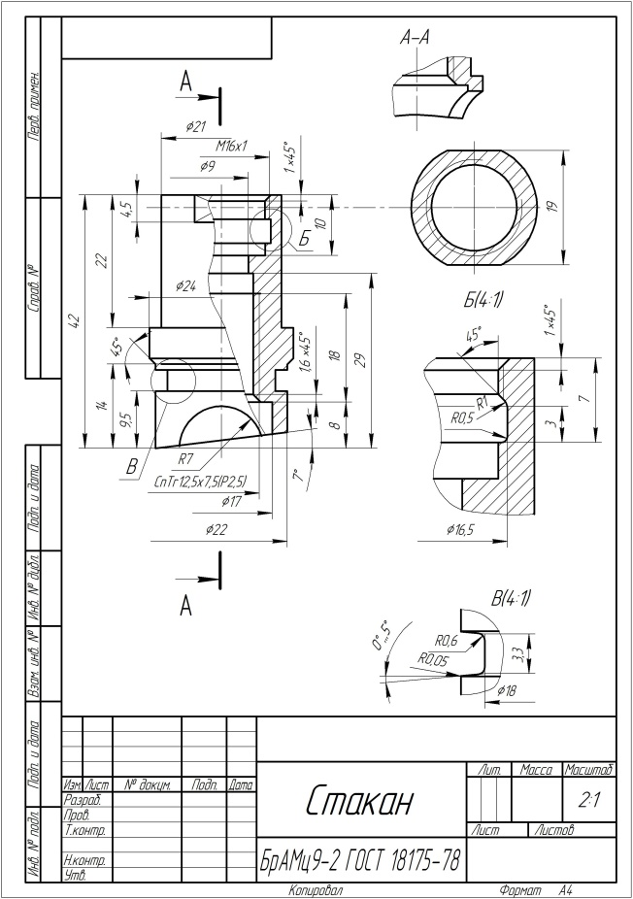 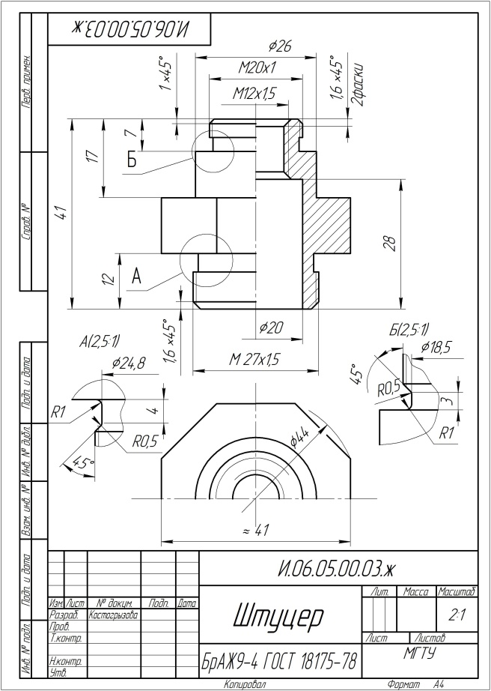*

***ИДЗ №10.*** 3D моделирование деталей сборочного узла по выполненным эскизам. Создание ассоциативного сборочного чертежа и спецификации.

По эскизам деталей сборочного узла (ИДЗ №9) создать 3D модели, 3D сборку по вариантам. Выполнить ассоциативный сборочный чертеж и спецификацию. Оформить сборочный чертеж в соответствии с требованиями ЕСКД.

*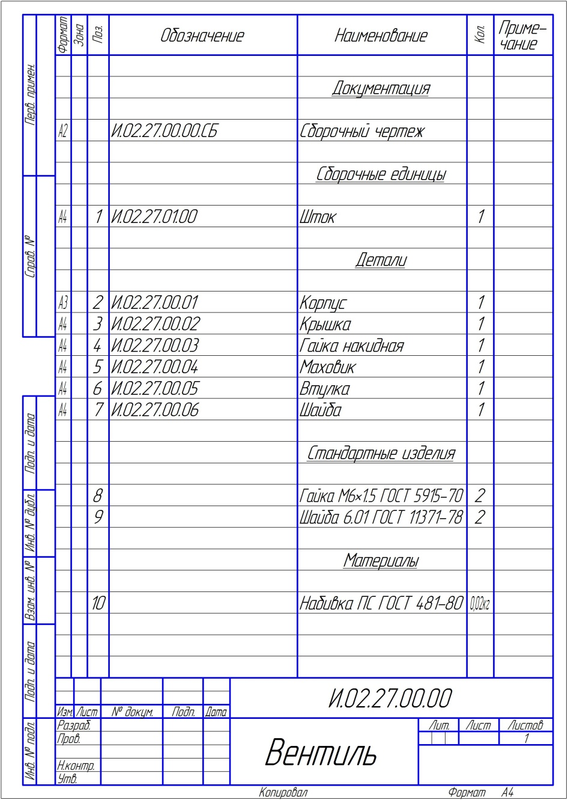*

*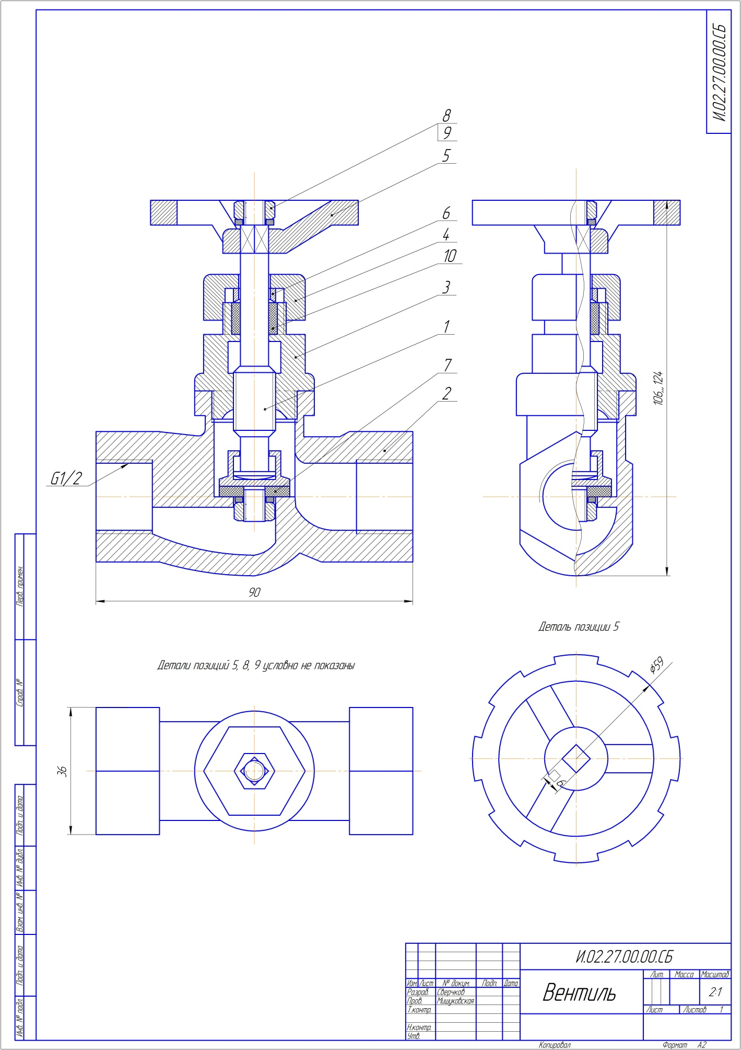*

**Приложение 2.**

**7 Оценочные средства для проведения промежуточной аттестации**

Промежуточная аттестация имеет целью определить степень достижения запланированных результатов обучения по дисциплине (модулю) за определенный период обучения (семестр) и проводится в форме экзамена (1 семестр) и зачета с оценкой (2 и 3 семестры).

**а) Планируемые результаты обучения и оценочные средства для проведения промежуточной аттестации:**

| Структурный элемент  компетенции | Планируемые результаты обучения | Оценочные средства |
| --- | --- | --- |
| ОК-1 – способностью к абстрактному мышлению, анализу, синтезу | | |
| Знать | - основные определения и понятия начертательной геометрии;  - методы и способы решения задач на плоскости;  - основные правила выполнения комплексного чертежа;  - основы построения позиционных и метрических задач. | ВОПРОСЫ ДЛЯ ПОДГОТОВКИ К ЭКЗАМЕНУ   1. Предмет и метод начертательной геометрии. Центральное и параллельное, косоугольное и ортогональное проецирование. 2. Эпюр Монжа (комплексный чертеж) точки, его закономерности. 3. Абсолютные координаты точки. Привести пример построения точки, заданной абсолютными координатами. 4. Относительные координаты точки. Привести пример построения точки, заданной относительными координатами. 5. Прямые общего и частного положения: задание на эпюре Монжа. 6. Взаимное положение прямых: изображение на чертеже Монжа, определение взаимного положения скрещивающихся прямых с помощью конкурирующих точек. 7. Плоскости общего положения: способы задания на чертеже Монжа. Построение прямой в плоскости, условие принадлежности точки плоскости. 8. Плоскости частного положения: проецирующие, уровня, их изображение на чертеже Монжа. 9. Многогранники: задание на чертеже Монжа, определение видимости ребер на плоскостях проекций. 10. Многогранники: условие принадлежности точки поверхности многогранника, определение ее видимости на плоскостях проекций. 11. Сечение многогранника плоскостью. Привести пример построения фигуры сечения проецирующей плоскостью. 12. Поверхности вращения: задание на чертеже Монжа очерками. Условие принадлежности точки поверхности вращения. 13. Сечения прямого кругового цилиндра. Привести пример построения сечения по эллипсу. 14. Конические сечения. Построить три проекции сечения конуса по эллипсу. 15. Сечение сферы. Построить три проекции сечения сферы проецирующей плоскостью. 16. Аппарат вращения точки, его элементы. Вращение точки на комплексном чертеже вокруг горизонтально-проецирующей оси. 17. Аппарат вращения точки, его элементы. Вращение точки на комплексном чертеже вокруг фронтально-проецирующей оси. 18. Метод вращения для решения метрических задач нахождения натуральной величины отрезка прямой общего положения и угла ее наклона к П1. 19. Метод вращения для решения метрических задач нахождения натуральной величины отрезка прямой общего положения и угла ее наклона к П2. 20. Метод вращения для нахождения натуральной величины отсека горизонтально-проецирующей плоскости. 21. Метод вращения для нахождения натуральной величины отсека фронтально-проецирующей плоскости. 22. Аппарат замены плоскостей проекций: построение точки в новой плоскости проекций на комплексном чертеже.   22 .Метод замены плоскостей проекций для решения метрических типовых задач нахождения натуральной величины отрезка прямой и углов ее наклона *α, β* к плоскостям проекций*.*  23. Метод замены плоскостей проекций для решения типовых метрических задач нахождения натуральной величины отсеков горизонтально-проецирующей плоскости и фронтально-проецирующей плоскости.   1. Пересечение поверхностей вращения. Метод секущих плоскостей для построения точек линии пересечения. 2. Частные случаи пересечения: построение линии пересечения соосных поверхностей. Привести примеры. 3. Частные случаи пересечения: пересечение по теореме Монжа. Привести пример построения линии пересечения конуса с цилиндром. 4. Общий случай пересечения поверхностей вращения. Привести пример построения линии пересечения двух произвольных поверхностей вращения. 5. Развертки поверхностей, их свойства. Развертки поверхностей вращения, привести пример построения развертки прямого кругового конуса методом триангуляции с точкой на его поверхности. 6. Развертка многогранника: Привести пример построения развертки треугольной пирамиды с точкой на ее поверхности. |
| Уметь | - обсуждать способы эффективного решения позиционных и метрических задач;  - строить типичные задачи на плоскости, анализировать изображения на комплексном чертеже;  - применять знания чтения и построения чертежей к синтезу трехмерного пространства;  - решать обобщенные позиционные и метрические задачи;  - использовать знания чтения и построения комплексных чертежей на междисциплинарном уровне. | Примерные задания:   1. Достроить горизонтальную проекцию пирамиды, натуральную величину сечения пирамиды плоскостью и определить видимость ребер пирамиды. Построить развертку пирамиды. 2. Записать в таблицы названия кривых, полученных в сечениях заданных поверхностей вращения   Описание: 4 для РП Описание: 8 для РП |
| 1. Построить три проекции поверхности вращения со сквозным вырезом 2. Построить три проекции двух поверхностей вращения, определить положение и видимость линии их пересечения. |
| Владеть | - основными методами решения метрических и позиционных задач в области начертательной геометрии;  - методами и способами решения задач на плоскости для выполнения практических задач;  - возможностью междисциплинарного применения полученных знаний. | Построение развертки прямого кругового цилиндра, усеченного проецирующей плоскость |
| ПК-11 - способностью к систематическому изучению научно-технической информации, отечественного и зарубежного опыта по соответствующей специализации | | |
| Знать | - основные положения ЕСКД;  - основные определения и положения инженерной графики;  - нормативные и руководящие материалы, касающиеся выполняемых типов чертежей;  - различные системы автоматизированного проектирования российских и зарубежных разработчиков;  - различные дополнительные приложения для САПР по соответствующей специализации. | ВОПРОСЫ ДЛЯ ПОДГОТОВКИ К ЭКЗАМЕНУ   1. Единая система конструкторской документации (ЕСКД). ГОСТ 2.301-68 Форматы. 2. Единая система конструкторской документации (ЕСКД). ГОСТ 2.302-68 Масштабы. 3. Единая система конструкторской документации (ЕСКД). ГОСТ 2.303-68 Линии чертежа. 4. Единая система конструкторской документации (ЕСКД). ГОСТ 2.304-81 Шрифты чертежные. 5. Единая система конструкторской документации (ЕСКД). ГОСТ 2.305 – 2008. Виды: классификация, обозначения. 6. Единая система конструкторской документации (ЕСКД) ГОСТ 2.305-2008. Разрезы: классификация, обозначения. 7. Единая система конструкторской документации (ЕСКД) ГОСТ 2.305-2008. Сечения: классификация, обозначения. 8. Единая система конструкторской документации (ЕСКД) ГОСТ 2.305-2008. Выносные элементы. 9. Единая система конструкторской документации (ЕСКД) ГОСТ 2.305-2008. Условности и упрощения.ГОСТ 2.306-68 Обозначения графические материалов и правила их нанесения на чертежах. |
| Уметь | - применять основные положения ЕСКД и выявлять особенности изображений для чтения и разработки конструкторской документации;  - обсуждать способы создания конструкторской и проектной документации с помощью 2D и 3D среды;  - объяснять выбор соответствующей САПР в профессиональной деятельности;  - использовать знания чтения и построения чертежей и 3D моделей на междисциплинарном уровне. | Примерные практические задания:   1. По заданным видам построить комплексный чертеж детали в соответствии с требованиями ЕСКД. 2. Дополнить комплексный чертеж аксонометрической проекцией. Оформить в соответствии с требованиям ЕСКД ГОСТ 2.317-2011.   Описание: Т   1. По наглядному изображению построить комплексный чертеж детали. Выполнить необходимые разрезы. Оформить в соответствии с требованиям ЕСКД.   Описание: Проеционное черчение К-13 |
| Владеть | - навыками пользования учебной, справочной литературой, научно-технической информацией;  - практическими навыками применения положений ЕСКД для разработки конструкторской и проектной документации на занятиях в аудитории и на производственной практике;  - умениями выявлять особенности изображений для чтения и разработки конструкторской документации;  - современными методами использования САПР для создания конструкторской и проектной документации по соответствующей специализации;  - практическими умениями и навыками применения имеющихся стандартов и технических условий. | 1. По индивидуальным вариантам выполнить эскиз, создать 3D модели деталей, создать ассоциативный чертеж модели с простановкой размеров, задать указанные свойства МЦХ. |
| ПК-17 - способностью разрабатывать рабочую проектную и техническую документацию, оформлять законченные проектно-конструкторские работы с проверкой соответствия разрабатываемых проектов и технической документации стандартам, техническим условиям и другим нормативным документам | | |
| Знать | - основные правила разработки рабочей проектной и технической документации в САПР;  - основные правила и различия 2D и 3D моделирования;  - способы решения проектно-конструкторских задач в среде 2D и 3D моделирования;  - различие стандартных пакетов и средств автоматизированного проектирования по соответствующей специализации. | Вопросы для подготовки к зачету   1. Выполнение чертежей средствами компьютерной графики и САПР. 2. Основные типы документов, используемых САПР. Различия и особенности. 3. Основные методы и команды создания 2D чертежа. 4. Основные методы и команды создания трехмерной модели. 5. Основные методы и команды редактирования 2D чертежей. 6. Основные методы и команды редактирования 3D моделей. 7. Основные методы и команды редактирования эскизов 3D моделей. 8. Основные методы и команды массивов, применяемых для создания 3D моделей. 9. Основные команды вспомогательной геометрии 3D моделей. 10. Основные команды параметризации геометрии эскизов 3D моделей. 11. Резьбовые соединения. Элементы резьбы. Типы резьбы. Изображение и обозначение резьбы. 12. Сварные соединения. Типы сварных соединений. Изображение и обозначение их на чертеже. 13. Сборочный чертеж, чертеж общего вида. Условности и упрощения при выполнении СЧ. 14. Особенности изображения на сборочном чертеже соединений стандартными изделиями. 15. Стандартные изделия. Соединения болтовое, винтовое, шпилечное. 16. ГОСТ 2.401-68. Спецификация. Разделы спецификации. Порядок составления. 17. Эскизирование машиностроительных деталей. Выбор количества изображений. Особенности изображения отдельных деталей. |
| Уметь | - оформлять законченные проектно-конструкторские работы;  - проверять соответствие разрабатываемых проектов и технической документации стандартам, техническим условиям и другим нормативным документам;  - объяснять (выявлять и строить) типичные модели продукции на чертежах и 3D моделях;  - применять знания рабочей проектной и технической документации в профессиональной деятельности;  - использовать знания чтения и построения чертежей и 3D моделей на междисциплинарном уровне. | Примерные практические задания:  По эскизам деталей сборочного узла создать 3D модели, 3D сборку по вариантам. Создать ассоциативный сборочный чертеж и спецификацию. Оформить сборочный чертеж в соответствии с требованиями ЕСКД.  Описание: G:\WorkSpace\РабочаяПапка(ОчищатьРазВНеделю)\СборкаПневмоаппаратаКлапанного\Изображения\2018-06-24_17-51-15.png Описание: G:\WorkSpace\РабочаяПапка(ОчищатьРазВНеделю)\СборкаПневмоаппаратаКлапанного\Изображения\2018-06-24_17-55-08.png |
| Владеть | - способность разрабатывать техническую документацию и выполнять проектно-конструкторские работы;  - способность к анализу разрабатываемых проектов и технической документации;  - навыками разработки (выявлять и строить) типичные модели продукции на 2D чертежах и 3D моделях;  - знаниями оформления рабочей проектной и технической документации;  - оформлением законченных проектно-конструкторских работ с проверкой соответствия разрабатываемых проектов и технической документации стандартам в профессиональной деятельности;  - использовать знания чтения и построения чертежей и 3D моделей на междисциплинарном уровне. | Примерные задания для зачетной работы:  На основании чертежа общего вида разработать рабочие чертежи уникальных изделий, создать 3D модели, создать 3D сборку. Добавить необходимые стандартные изделия. Подключить ассоциативный чертеж и спецификацию.  Оформить задание в соответствии с требованиями ЕСКД.  Для выполнения практического задания необходимо выбрать САПР (КОМПАС-3D, Autodesk Inventor). |

**б) Порядок проведения промежуточной аттестации, показатели и критерии оценивания:**

Промежуточная аттестация по дисциплине «Инженерная графика» включает теоретические вопросы, позволяющие оценить уровень усвоения обучающимися знаний, и практические задания, выявляющие степень сформированности умений и владений, проводится в форме экзамена (1 семестр).

Экзамен по данной дисциплине проводится в устной форме по экзаменационным билетам, каждый из которых включает 2 теоретических вопроса и одно практическое задание.

**Показатели и критерии оценивания экзамена:**

– на оценку **«отлично»** (5 баллов) – обучающийся демонстрирует высокий уровень сформированности компетенций, всестороннее, систематическое и глубокое знание учебного материала, свободно выполняет практические задания, свободно оперирует знаниями, умениями, применяет их в ситуациях повышенной сложности.

– на оценку **«хорошо»** (4 балла) – обучающийся демонстрирует средний уровень сформированности компетенций: основные знания, умения освоены, но допускаются незначительные ошибки, неточности, затруднения при аналитических операциях, переносе знаний и умений на новые, нестандартные ситуации.

– на оценку **«удовлетворительно»** (3 балла) – обучающийся демонстрирует пороговый уровень сформированности компетенций: в ходе контрольных мероприятий допускаются ошибки, проявляется отсутствие отдельных знаний, умений, навыков, обучающийся испытывает значительные затруднения при оперировании знаниями и умениями при их переносе на новые ситуации.

– на оценку **«неудовлетворительно»** (2 балла) – обучающийся демонстрирует знания не более 20% теоретического материала, допускает существенные ошибки, не может показать интеллектуальные навыки решения простых задач.

– на оценку **«неудовлетворительно»** (1 балл) – обучающийся не может показать знания на уровне воспроизведения и объяснения информации, не может показать интеллектуальные навыки решения простых задач.

Промежуточная аттестация по дисциплине «Инженерная графика» включает теоретические вопросы, позволяющие оценить уровень усвоения обучающимися знаний, и практические задания, выявляющие степень сформированности умений и владений, проводится в форме зачета с оценкой (2 и 3 семестр).

**Показатели и критерии оценивания зачета с оценкой:**

– на оценку **«отлично»** (5 баллов) – обучающийся демонстрирует высокий уровень сформированности компетенций, всестороннее, систематическое и глубокое знание учебного материала, свободно выполняет практические задания, свободно оперирует знаниями, умениями, применяет их в ситуациях повышенной сложности.

– на оценку **«хорошо»** (4 балла) – обучающийся демонстрирует средний уровень сформированности компетенций: основные знания, умения освоены, но допускаются незначительные ошибки, неточности, затруднения при аналитических операциях, переносе знаний и умений на новые, нестандартные ситуации.

– на оценку **«удовлетворительно»** (3 балла) – обучающийся демонстрирует пороговый уровень сформированности компетенций: в ходе контрольных мероприятий допускаются ошибки, проявляется отсутствие отдельных знаний, умений, навыков, обучающийся испытывает значительные затруднения при оперировании знаниями и умениями при их переносе на новые ситуации.

– на оценку **«не зачтено»**– обучающийся не может показать знания на уровне воспроизведения и объяснения информации, не может показать интеллектуальные навыки решения простых задач.